**Công nghệ và Đời sống.**

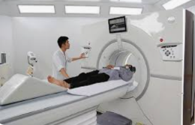- Công nghệ đóng vai trò vô cùng quan trọng trong đời sống hiện đại, ảnh hưởng sâu rộng đến hầu hết các lĩnh vực như giáo dục, y tế, giao thông, sản xuất và giải trí. Nhờ sự phát triển mạnh mẽ của công nghệ, con người có thể kết nối, trao đổi thông tin nhanh chóng qua Internet, làm việc từ xa hay học trực tuyến một cách thuận tiện. Trong y học, công nghệ giúp chẩn đoán và điều trị bệnh hiệu quả hơn, nâng cao chất lượng chăm sóc sức khỏe. Các thiết bị thông minh, trí tuệ nhân tạo và tự động hóa cũng góp phần tối ưu hóa năng suất lao động và tiết kiệm thời gian. Tuy nhiên, việc sử dụng công nghệ cũng cần đi kèm với ý thức và trách nhiệm để tránh những hệ lụy tiêu cực như lệ thuộc, mất an toàn thông tin hay ô nhiễm môi trường. Nhìn chung, công nghệ là công cụ hỗ trợ đắc lực, góp phần nâng cao chất lượng cuộc sống con người.